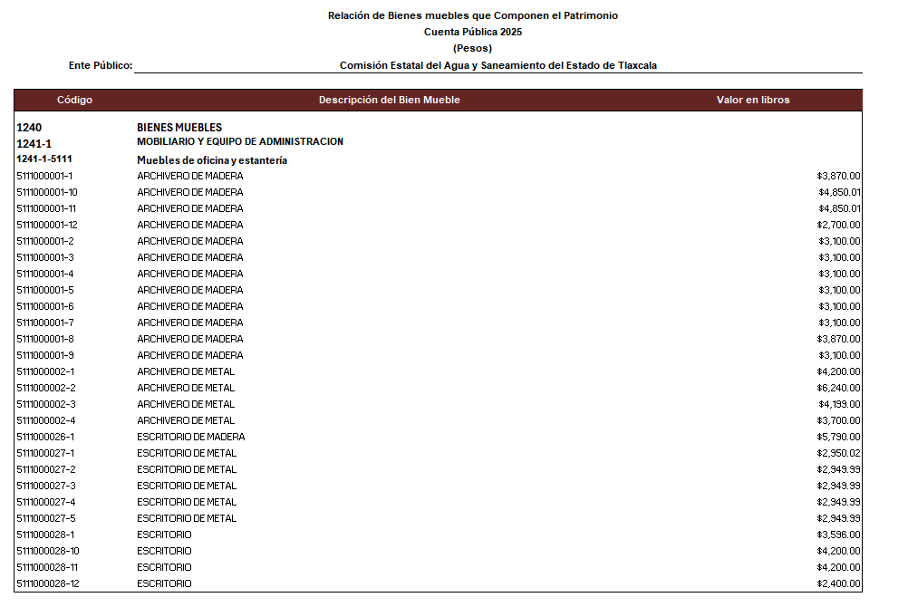

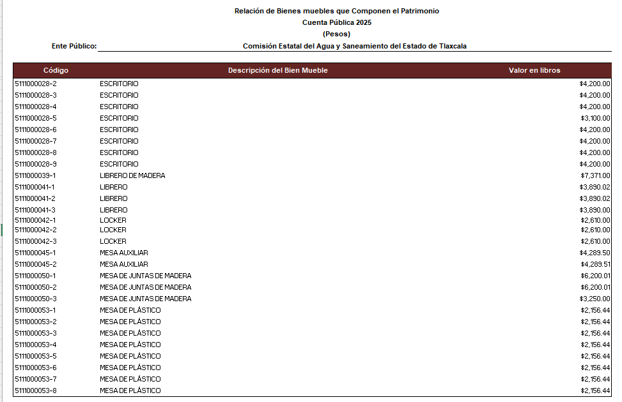

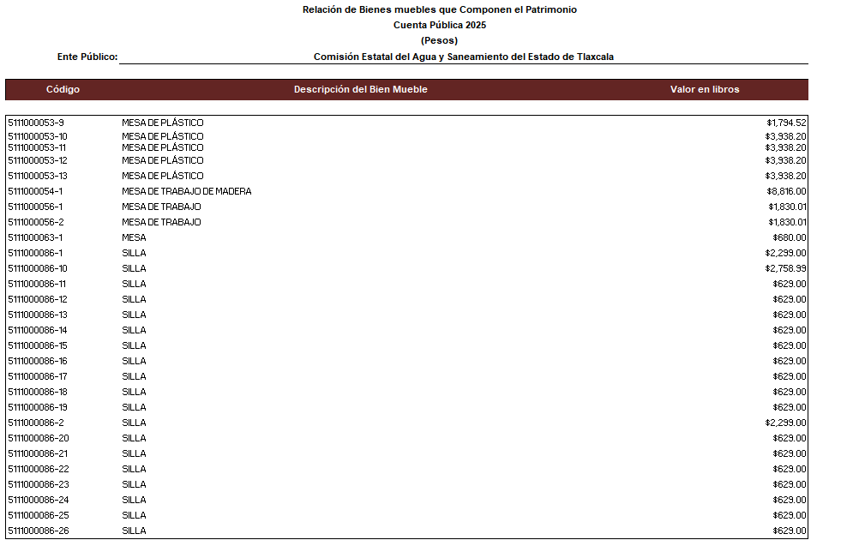

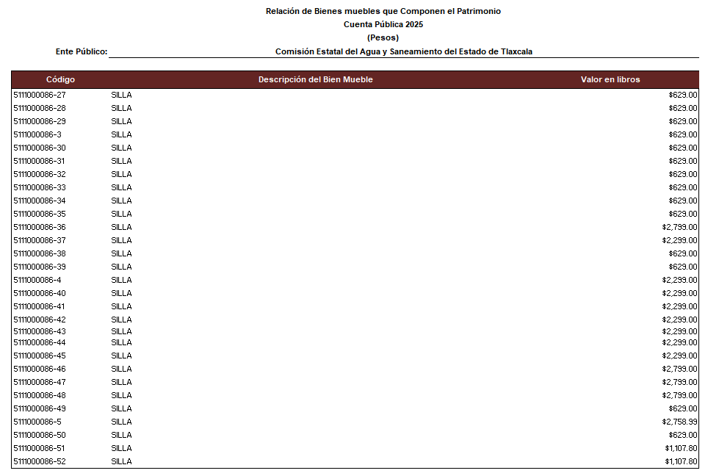

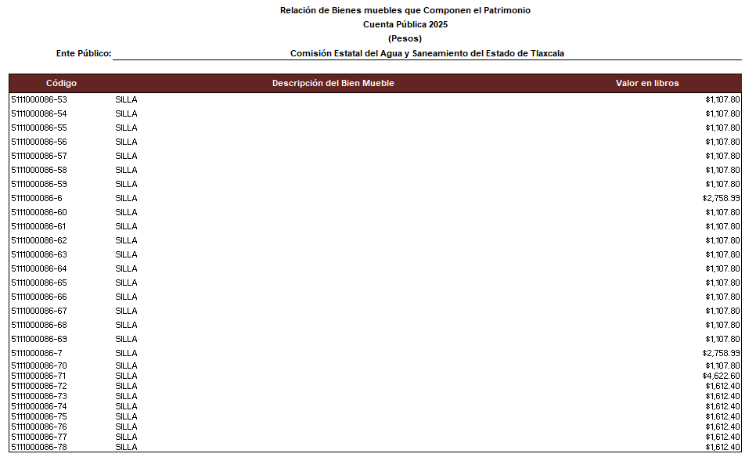

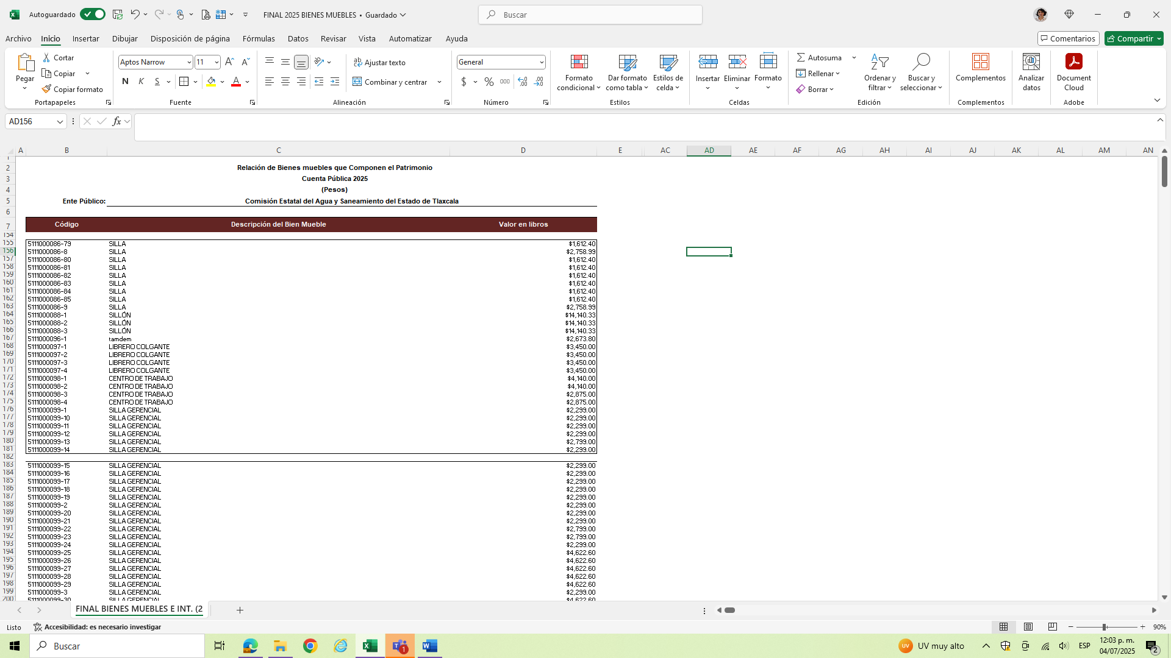

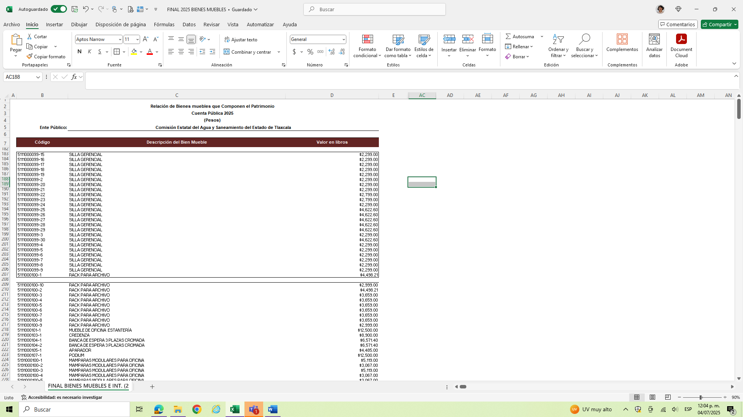

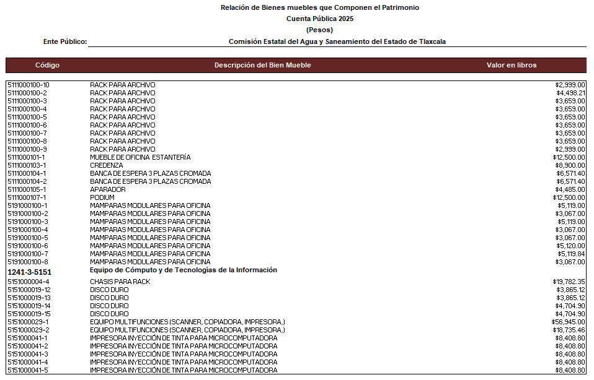

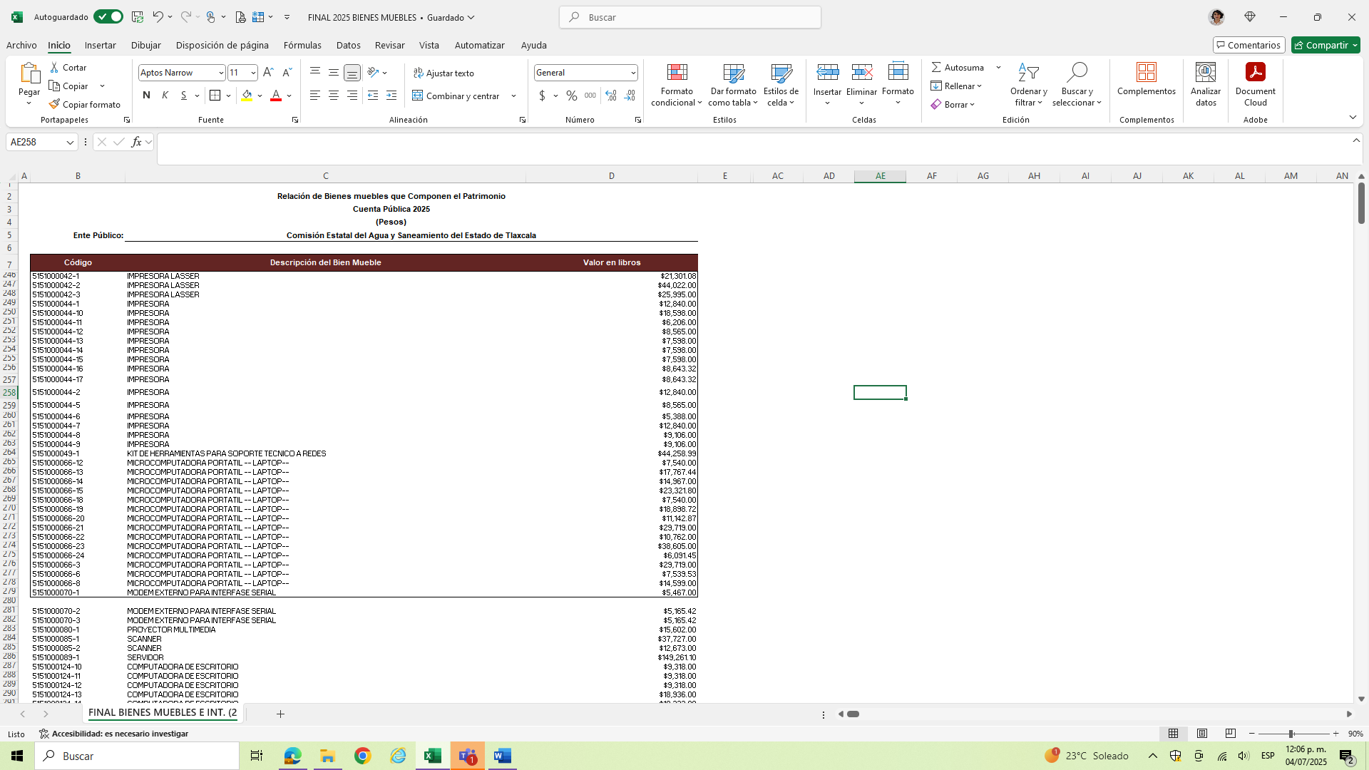

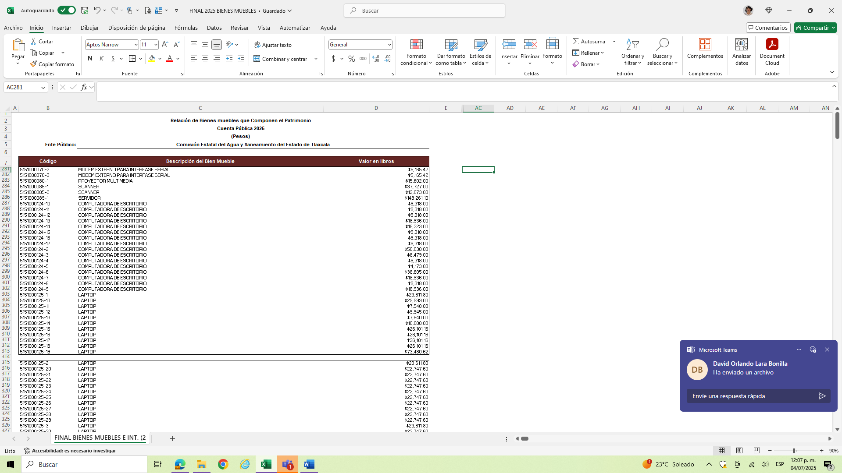

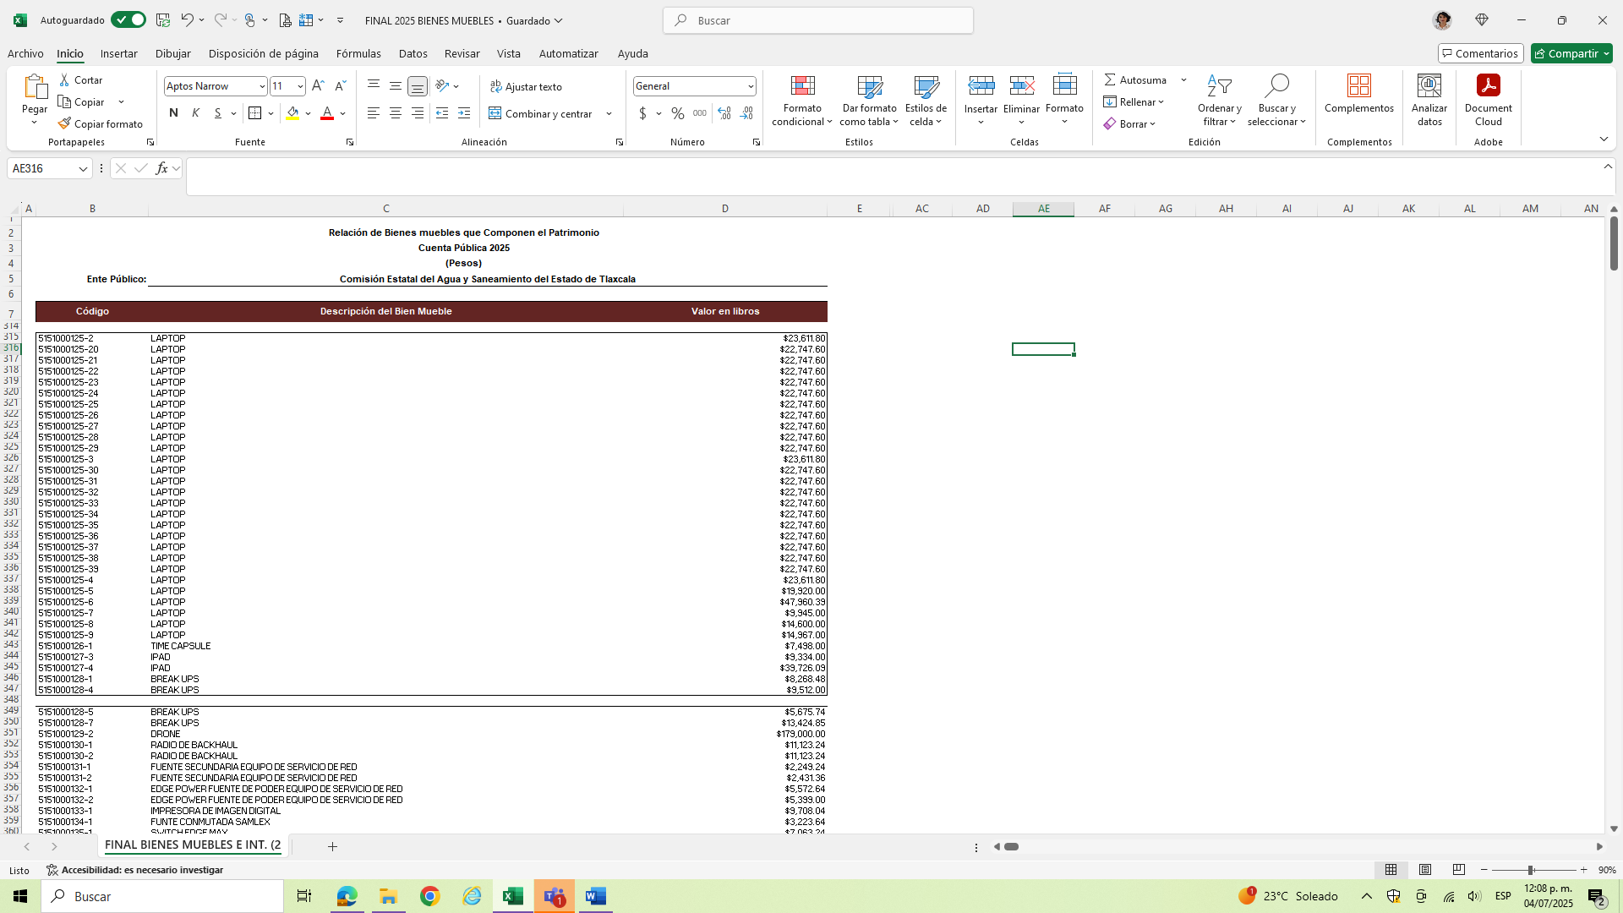

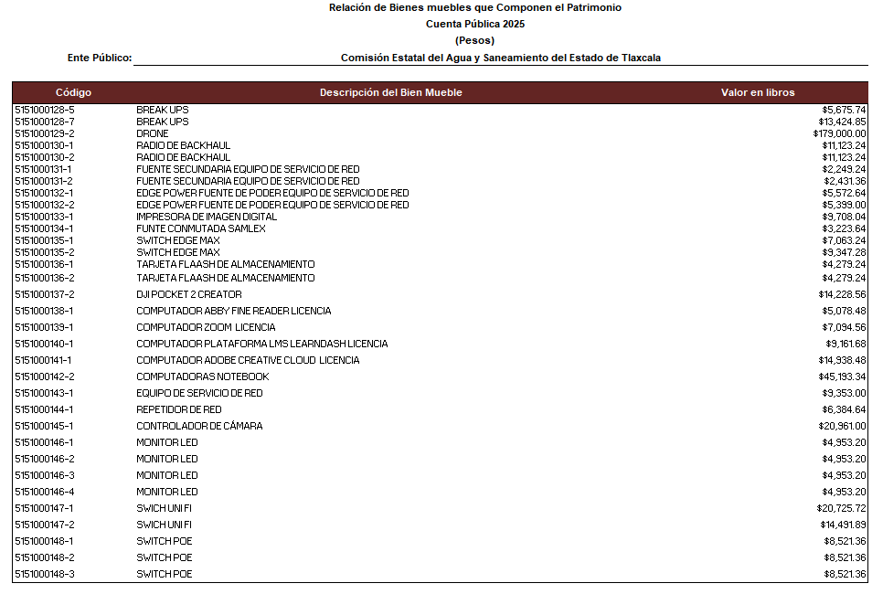

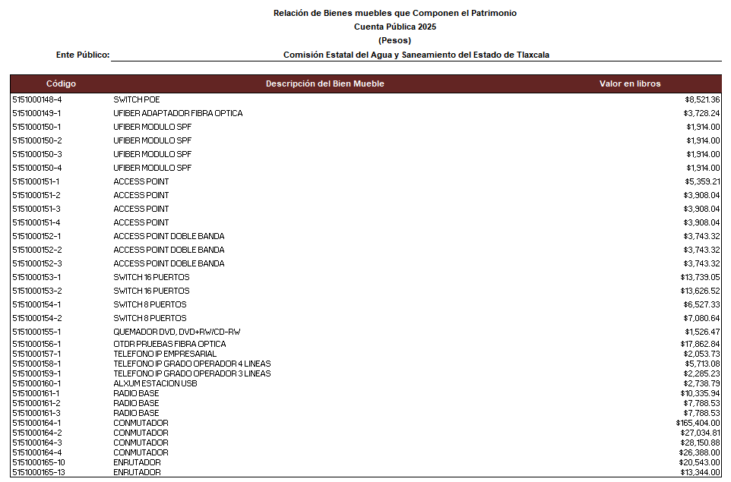

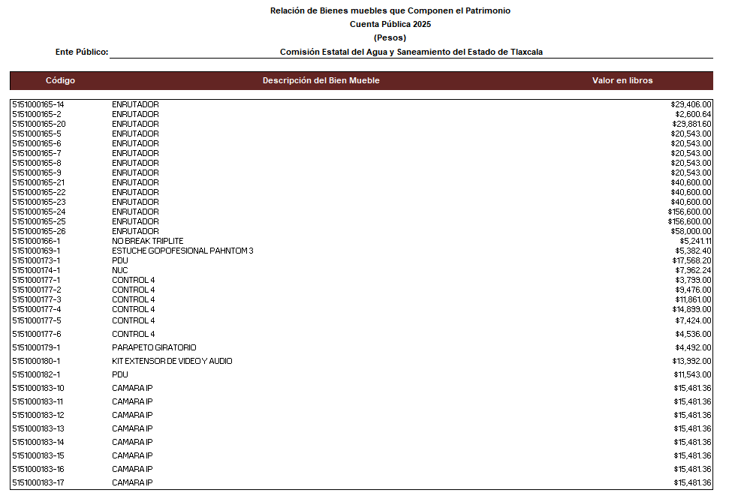

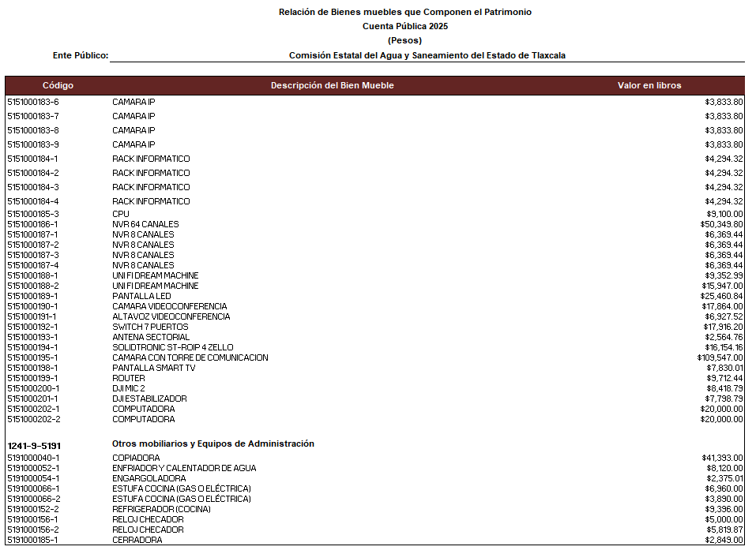

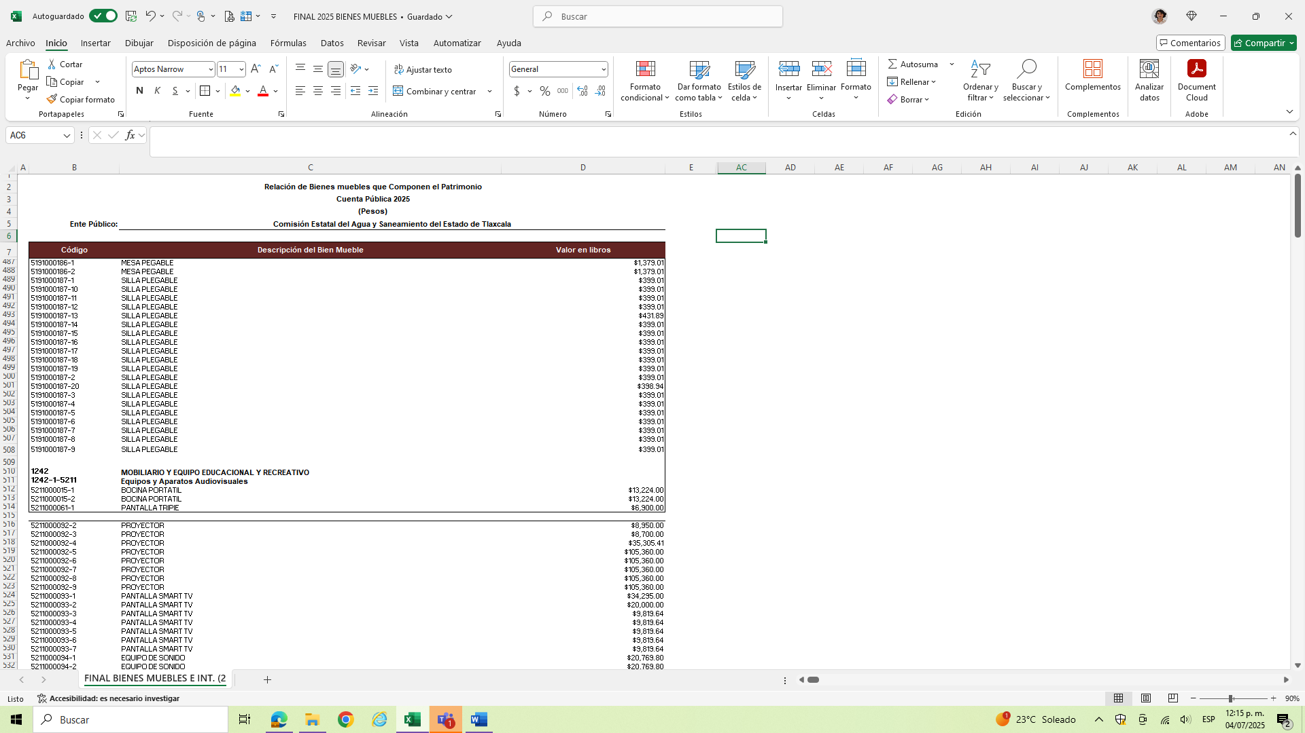

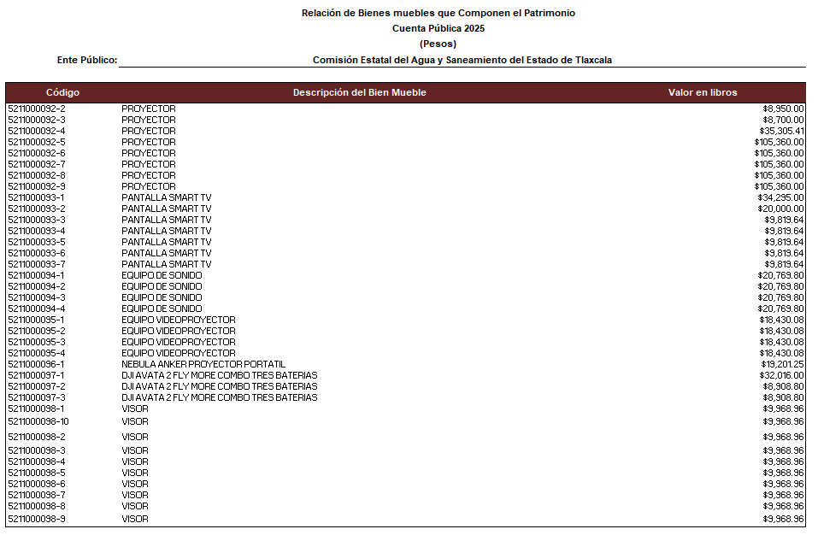

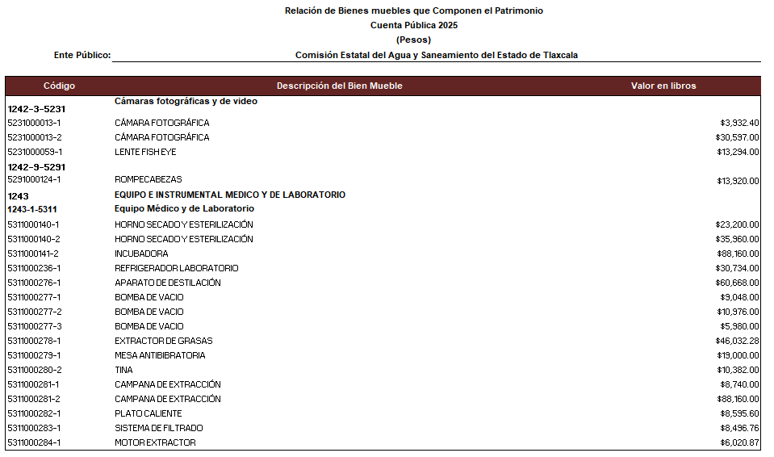

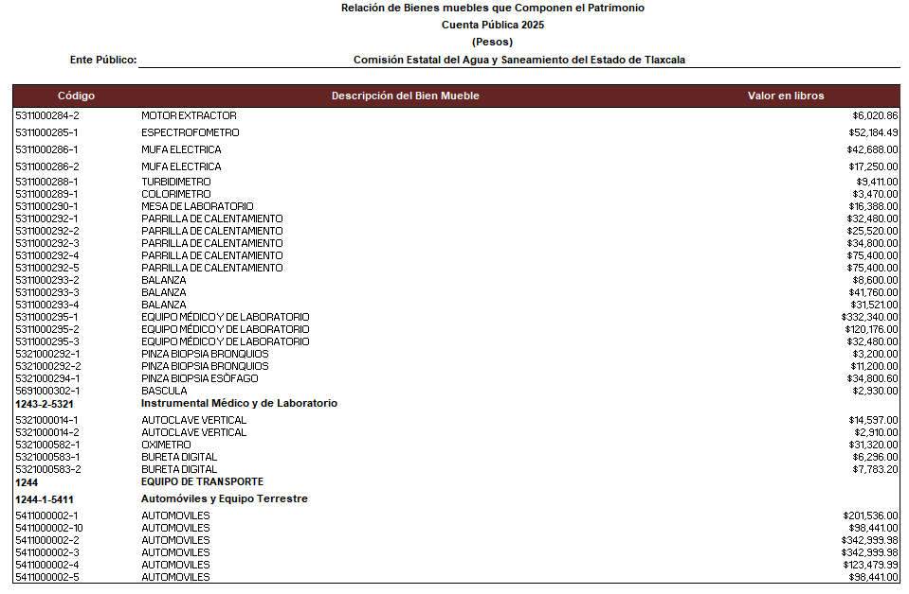

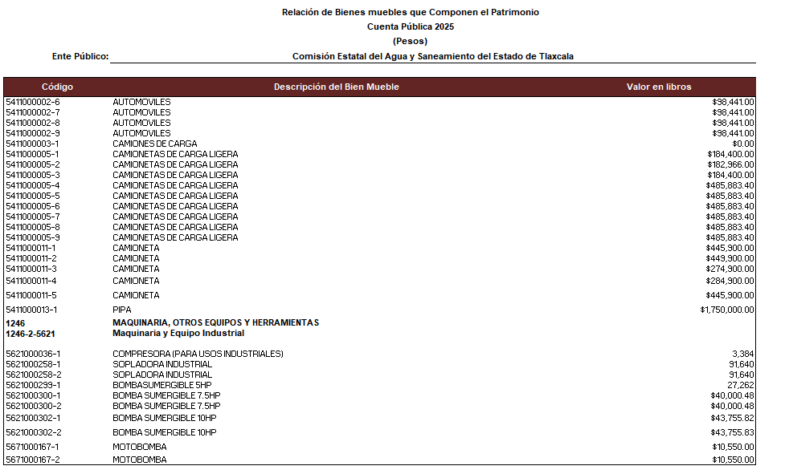

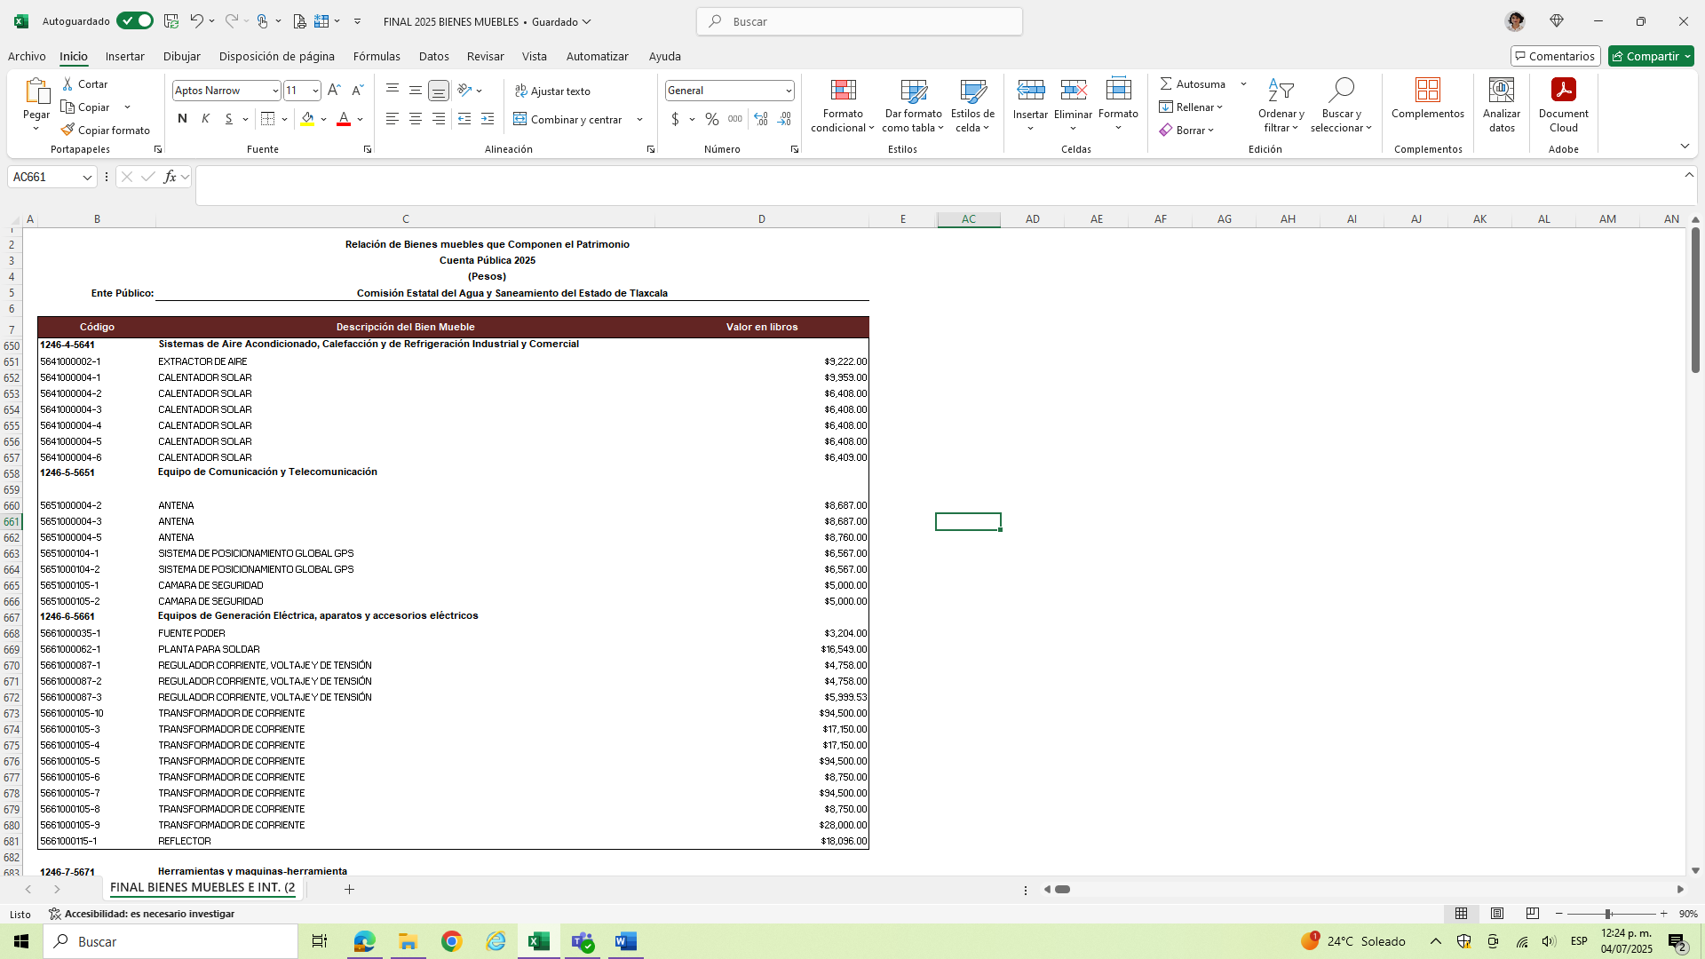

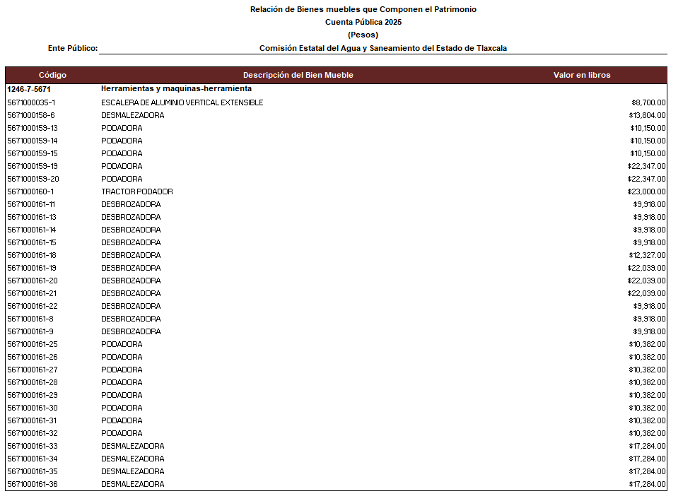

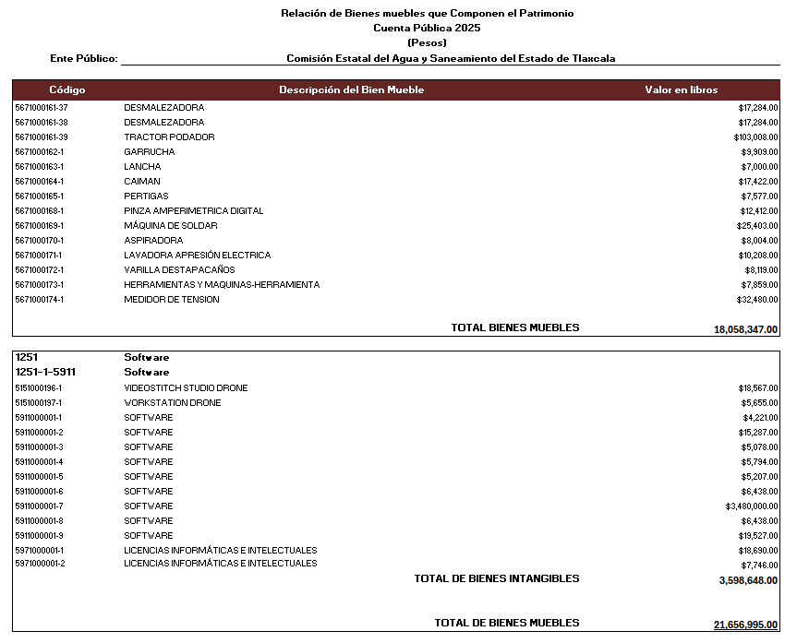

C.P. Maribel Flores Guevara
Jefe de Departamento de Administración y Finanzas

Mtro. Javier Israel Tobón Solano
Comisionado Estatal

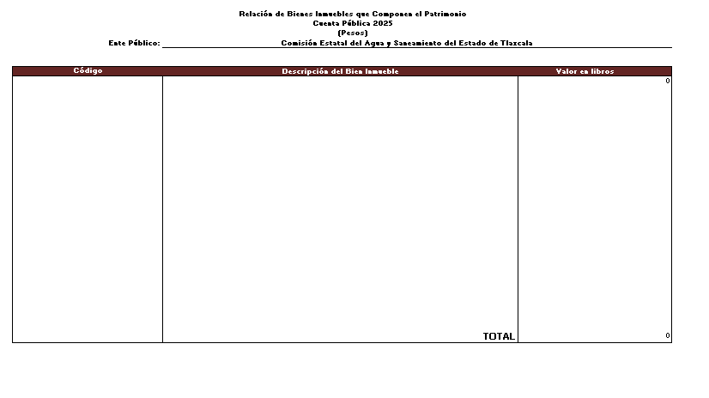

C.P. Maribel Flores Guevara
Jefe de Departamento de Administración y Finanzas

Mtro. Javier Israel Tobón Solano
Comisionado Estatal

Relación de esquemas bursátiles y de coberturas financieras

La Comisión Estatal del Agua y Saneamiento del Estado de Tlaxcala no cuenta con Esquemas bursátiles y de coberturas financieras

C.P. Maribel Flores Guevara
Jefe de Departamento de Administración y Finanzas

Mtro. Javier Israel Tobón Solano
Comisionado Estatal

Información adicional que dispongan otras leyes

  - Marco Legal
    - Federal
      - LEY DE COORDINACIÓN FISCAL
      - Constitución Política de los Estados Unidos Mexicanos
      - 10-14-96 NORMA Oficial Mexicana NOM-002-CNA-1995, Toma domiciliaria para abastecimiento de agua potable-Especificaciones y métod
      - NORMA Oficial Mexicana NOM-003-CNA-1996, Requisitos durante la construcción de pozos de extracción de agua para prevenir la cont
      - NMX-AA-149/1-SCFI-2008 AGUA POTABLE, DRENAJE Y SANEAMIENTO - EFICIENCIA - METODOLOGÍA PARA EVALUAR LA EFICIENCIA DE LOS PRESTADO
      - NMX-AA-127-SCFI-2006 POTABILIZACIÓN DEL AGUA PARA USO Y CONSUMO HUMANO – POLIFOSFATO DE SODIO – ESPECIFICACIONES Y MÉTODOS DE PR
      - NORMA MEXICANA NMX-AA-147-SCFI-2008 SERVICIOS DE AGUA POTABLE, DRENAJE Y SANEAMIENTO - TARIFA - METODOLOGÍA DE EVALUACIÓN DE LA
      - NORMA OFICIAL MEXICANA NOM-127-SSA1-1994, "SALUD AMBIENTAL, AGUA PARA USO Y CONSUMO HUMANO-LIMITES PERMISIBLES DE CALIDAD Y TRAT
      - NORMA MEXICANA NMX-AA-149/1-SCFI-2008 AGUA POTABLE, DRENAJE Y SANEAMIENTO - EFICIENCIA - METODOLOGÍA PARA EVALUAR LA EFICIENCIA
      - NORMA MEXICANA NMX-AA-149/2-SCFI-2008 AGUA POTABLE, DRENAJE Y SANEAMIENTO – EFICIENCIA - METODOLOGÍA PARA EVALUAR LA EFICIENCIA
      - PROYECTO de Norma Oficial Mexicana PROY-NOM-001-CONAGUA-2009, Sistemas de agua potable, alcantarillado y toma domiciliaria-Herme
      - REGLAMENTO DE LA LEY DE AGUAS NACIONALES
      - Ley Federal de Transparencia y Acceso a la Información Pública Gubernamental
      - NORMA MEXICANA NMX-AA-148-SCFI-2008 AGUA POTABLE, DRENAJE Y SANEAMIENTO – EFICIENCIA - METODOLOGÍA PARA EVALUAR LA CALIDAD

    - Estatal
      - Código Financiero para el Estado de Tlaxcala y sus Municipios
      - Constitución Política del Estado Libre y Soberano de Tlaxcala
      - Código de Procedimientos Civiles
      - Ley de Protección al Ambiente y el Desarrollo sostenible del Estado de Tlaxcala
      - Ley de las Entidades Paraestatales del Estado de Tlaxcala
      - Ley del Procedimiento Administrativo del Estado de Tlaxcala y sus Municipios
      - Ley de Acceso a la Información Pública del Estado de Tlaxcala
      - Ley de Protección de Datos Personales para el Estado de Tlaxcala
      - Ley de Archivos del Estado de Tlaxcala
      - Presupuesto de Egresos del Estado de Tlaxcala para el Ejercicio Fiscal 2024
      - Ley Orgánica de la Administración Pública del Estado de Tlaxcala

Con Fundamento en lo dispuesto por el Título Quinto Capítulo I, artículo 56, párrafo primero, de la Ley General de Contabilidad Gubernamental la CUENTA PÚBLICA ARMONIZADA de la Comisión Estatal del Agua y Saneamiento del Estado de Tlaxcala se publicará en la página web https://www.finanzastlax.gob.mx/portalsf/ en el apartado de Cuenta pública: Armonización contable, bajo el siguiente link:
https://www.sefintlax.gob.mx/portalsf/index.php/cuenta-publica-2025

